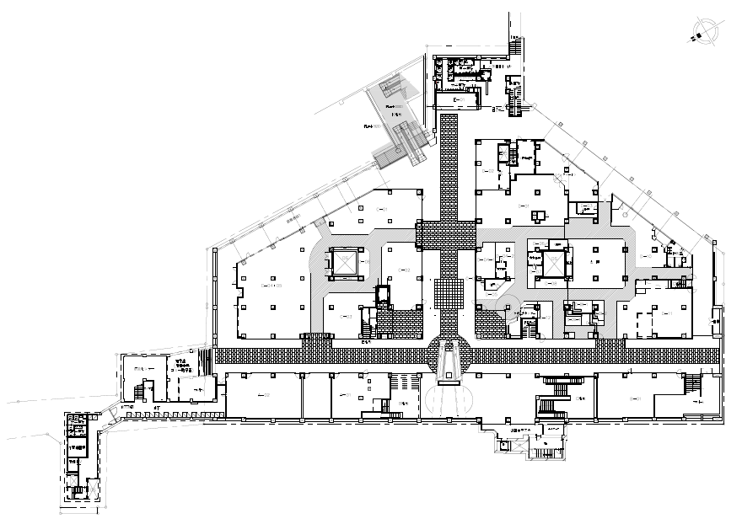

喫煙所横

**（別添）設置位置図**

A4階段下